„Schwefel in Nanoqualität”

Gefahrenstoffe
Natriumthiosulfat-Pentahydrat |  |  | - |  |  | -
Salzsäure |  |  | H:314-335-290 |  |  | P:234-260-305+351+338-303+361+353-304+340-309+311-501
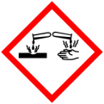

Materialien: Becherglas (50 mL), Rührstab, Pasteur-Pipette
Chemikalien: Natriumthiosulfat-Pentahydrat, verdünnte Salzsäure
Durchführung: Das Becherglas wird zur Hälfte mit Wasser gefüllt, eine Spatelportion Natriumthiosulfat-Pentahydrat wird hinzugegeben, gelöst und umgerührt. Nun wird mit der Pasteur-Pipette verdünnte Salzsäure in die Lösung getropft.
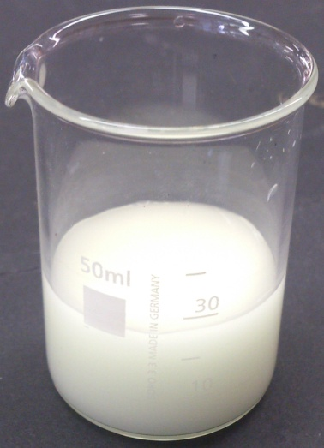
Beobachtung: Die Lösung trübt sich nach Zugabe der Salzsäure.

Abb. 4 - Schwefel in Nanoqualität.

Deutung: Das Natriumthiosulfat zerfällt bei Zugabe der Salzsäure. Dabei entsteht auch Schwefel, der fein verteilt, die trübe Färbung verursacht.
$${Na}_{2}S_{2}O_{3_{(aq)}}+ H{Cl}_{(aq)}→2 Na{Cl}_{(aq)}+H_{2}O_{(l)}+SO_{2_{(g)}}+S_{(s)}$$
Wird die Lösung längere Zeit stehen gelassen, setzt sich der Schwefel auf dem Boden des Becherglases ab.
Entsorgung: Anorganischer Abfallbehälter.
Literatur: Schmidkunz, H. (2011). Chemische Freihandversuche Band 1. Hallbergmoos: Aulis Verlag.

